Мағжан Жұмабаев ауданының экономика және қаржы бөлімімен «Дипломмен ауылға!»

«Агроөнеркәсіптік кешенді және ауылдық аумақтарды дамытуды мемлекеттік реттеу туралы» Қазақстан Республикасы Заңының 6-бабы 2-тармағының 3-1) тармақшасына және 2013 жылғы 15 сәуірдегі «Мемлекеттік көрсетілетін қызметтер туралы» Қазақстан Республикасы Заңының 10-бабының 1) тармақшасына сәйкес ауданның экономика және қаржы бөлімімен 1 Мемлекеттік қызмет көрсетіледі, бұл қызмет электрондық нысанда көрсетілді. тегін негізде бұл қызметті сенім білдірілген агенттің ақпараттандыру объектілері – Баспана Маркет жылжымайтын мүлік порталы арқылы алуға болады. Мемлекеттік қызмет көрсету мерзімі 6 жұмыс күні. Мемлекеттен әлеуметтік көмек көтерме жәрдемақы және тұрғын үй сатып алуға, тұрғын үй салуға бюджеттік кредит түрінде ұсынылады: көтерме жәрдемақы 100 АЕК, 2026 жылы 432 500 теңге сәйкес келеді. 15 жылға дейінгі мерзімге тұрғын үй сатып алу немесе салу үшін жыл сайынғы 1% сыйақы мөлшерлемесімен 2000 АЕК (2026 жылы 2000 х 3692 =8 650 000 теңге) дейінгі мөлшерде бюджеттік кредит беру; әлеуметтік қолдау шараларын алу үшін көрсетілетін қызметті алушы электрондық цифрлық қолтаңбаның (бұдан әрі – ЭЦҚ) көмегімен немесе куәландырылған порталда тіркеуді жүзеге асырады бір реттік парольмен және портал арқылы көрсетілетін қызметті берушіге мынадай құжаттарды ұсынады: 1) көтерме жәрдемақы алған кезде:
осы Қағидаларға 2-қосымшаға сәйкес нысан бойынша өтініш;
жеке басты куәландыратын құжат немесе цифрлық құжаттар сервисінен электрондық құжат (сәйкестендіру үшін);
білім туралы диплом немесе цифрлық құжаттар сервисінен электрондық құжат (сәйкестендіру үшін);
көрсетілетін қызметті алушының еңбек қызметін растайтын құжаттың көшірмесі; 2) тұрғын үй сатып алуға бюджеттік кредит алған кезде:
осы Қағидаларға 2-қосымшаға сәйкес нысан бойынша өтініш;
жеке басты куәландыратын құжат немесе цифрлық құжаттар сервисінен электрондық құжат (сәйкестендіру үшін);
білім туралы диплом немесе цифрлық құжаттар сервисінен электрондық құжат (сәйкестендіру үшін);
көрсетілетін қызметті алушының еңбек қызметін растайтын құжаттың көшірмесі;
неке қию (ерлі-зайыптылық) туралы куәлік не некеде тұрған көрсетілетін қызметті алушылар үшін цифрлық құжаттар сервисінен электрондық құжат (сәйкестендіру үшін);
несие бюросының есебі; 3) тұрғын үй салуға бюджеттік кредит алған кезде:
осы Қағидаларға 2-қосымшаға сәйкес нысан бойынша өтініш;
жеке басты куәландыратын құжат немесе цифрлық құжаттар сервисінен электрондық құжат (сәйкестендіру үшін);
білім туралы диплом немесе цифрлық құжаттар сервисінен электрондық құжат (сәйкестендіру үшін);
көрсетілетін қызметті алушының еңбек қызметін растайтын құжаттың көшірмесі;
неке қию (ерлі-зайыптылық) туралы куәлік не некеде тұрған көрсетілетін қызметті алушылар үшін цифрлық құжаттар сервисінен электрондық құжат (сәйкестендіру үшін);
несие бюросының есебі.
Осы Қағидаларда көзделмеген басқа құжаттарды ұсынуды талап етуге жол берілмейді.
Бір мезгілде көтерме жәрдемақы мен тұрғын үй сатып алуға немесе салуға бюджеттік кредит алуға өтініш беруге жол беріледі.
Портал арқылы жүгінген кезде өтінішке көрсетілген құжаттардың (тиісті ақпараттық жүйелерден алынатын құжаттарды қоспағанда) электрондық көшірмелері (сканерленген) бекітіледі, олар көрсетілетін қызметті алушының ЭЦҚ-мен немесе куәландырылған бір реттік парольмен куәландырылады.

Жеке кабинетке кіріңіз немесе порталда тіркеуден өтіңіз https://otbasybank.kz/.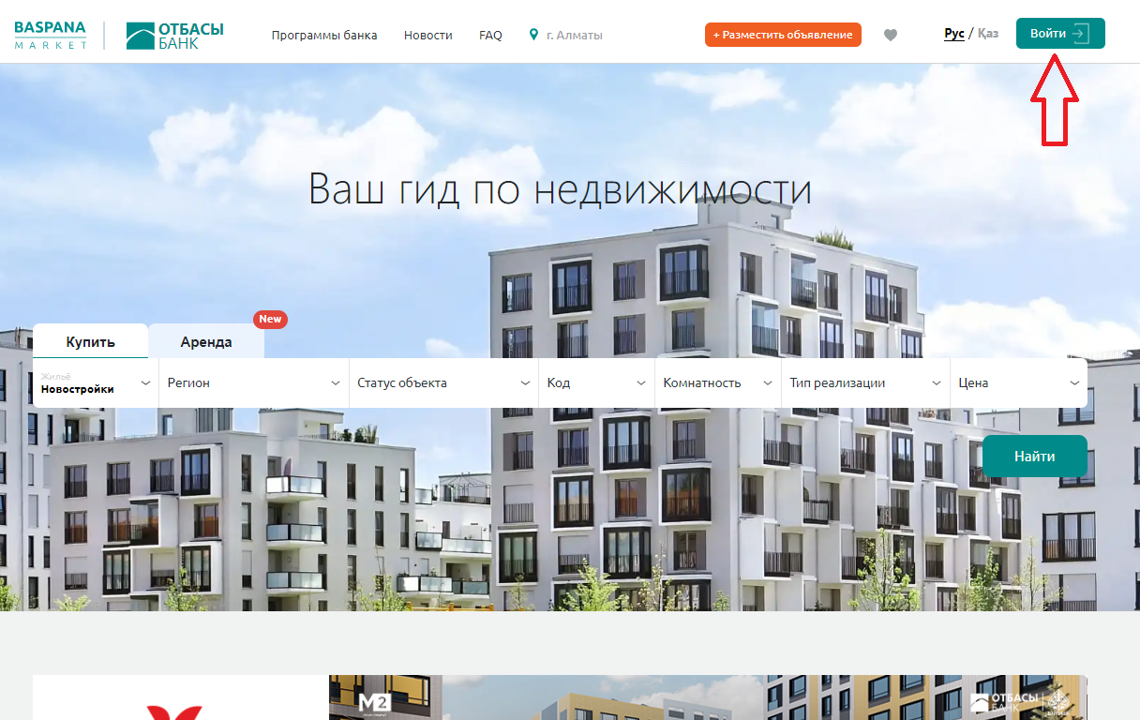

"Менің өтініштерім" бөліміне, "Дипломмен ауылға"бөліміне өтіңіз. Ашылған бетте "өтінім беру" батырмасын басу қажет.
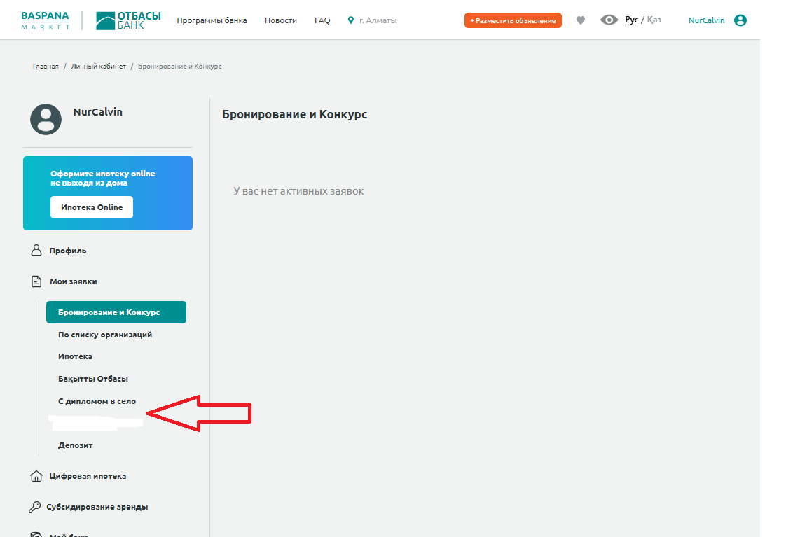
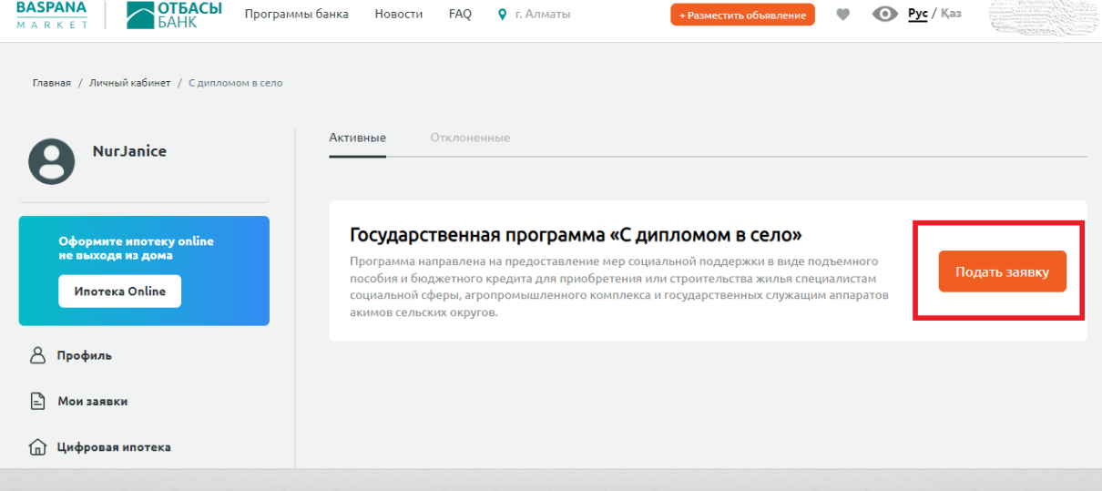
Портал арқылы жүгінген кезде өтінішке көрсетілген құжаттардың (тиісті ақпараттық жүйелерден алынатын құжаттарды қоспағанда) электрондық көшірмелері (сканерленген) бекітіледі, олар көрсетілетін қызметті алушының ЭЦҚ-мен куәландырылады

